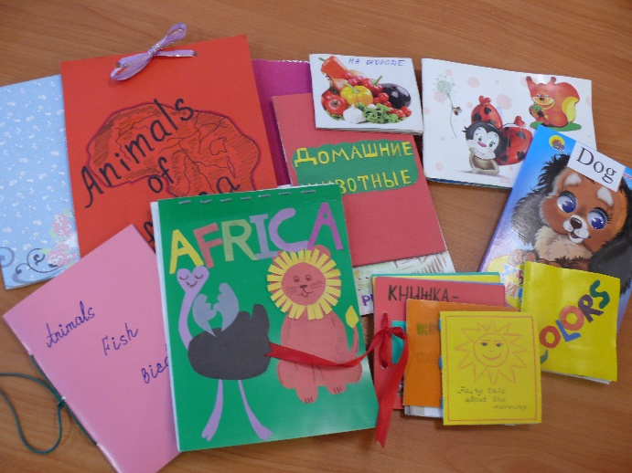
Мастер-класс по изготовлению книжек-малышек “Baby books”.
В настоящее время в магазине можно купить любую развивающую игрушку, красивую книжку. Но ничто не заменит время, проведённое вместе с ребёнком за интересным совместным делом.
Индивидуальное, семейное создание книги. Предполагается активная помощь родителей. Это способствует созданию атмосферы заинтересованности, сотрудничества и сотворчества детей и родителей.
Цель: пробуждение интереса к книгам путём создания книжки-малышки.
Задачи:
- узнать особенности книжки-малышки;
- научиться отбирать материал для книжки, изготавливать её;
- пробуждать творчество;
- формировать умение договариваться,
- оценивать свою работу и работу товарищей.
Мастер класс был продемонстрирован родителям на собрании.
Необходимые материалы; цветной двусторонний картон, яркая цветная бумага, картинки с подходящей тематикой (в моем случае старые раскраски, дырокол, лента (или нитки) для сшивания, ножницы, клей, распечатанный текст книги, если таковой имеется (у меня загадки и задания)
Вырезаем картинки и текст, складываем пополам картон формата А4 и разрезаем пополам.
Наклеиваем картинки и стишки по соответствию только на одну сторону каждого листа картона. Не забываем делать обложку и последнюю страницу (ее можно сделать именную.
На вторую сторону приклеиваем фон (например, у меня белые листы) и подготавливаем задания. Приклеиваем задания в порядке увеличения уровня сложности
Далее скрепляем все листы прокалываем дыроколом и сшиваем лентой. Можете воспользоваться услугами типографии или взять старую пружину от журнала или толстой тетради и соединить книжку воедино.
Вот, что у нас получилось с детьми и в совместной работе с нашими родителями.

“Wild and domestic animals” («Дикие и домашние животные»)

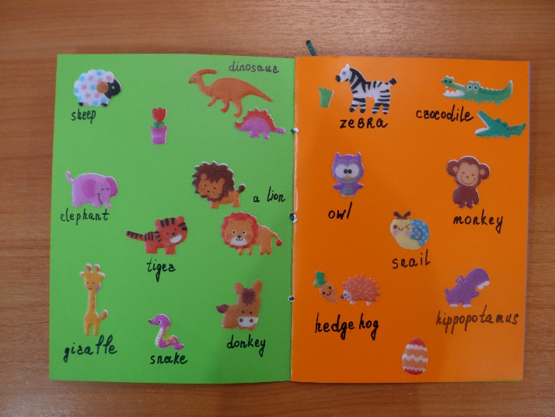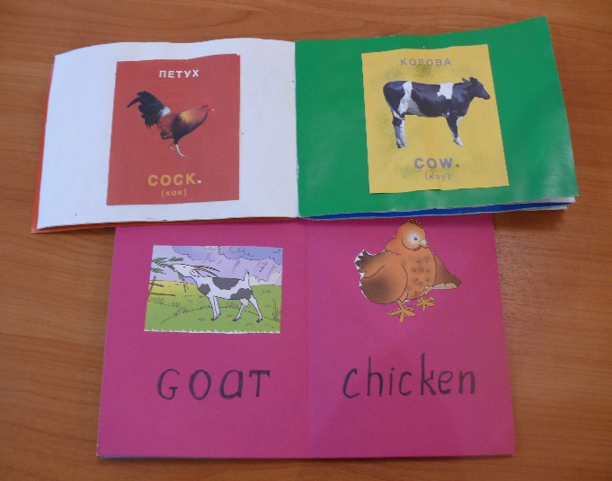

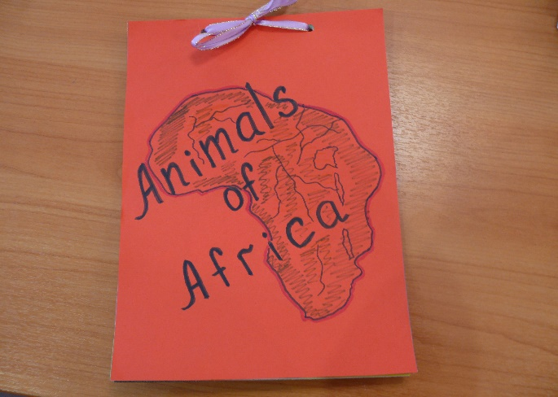
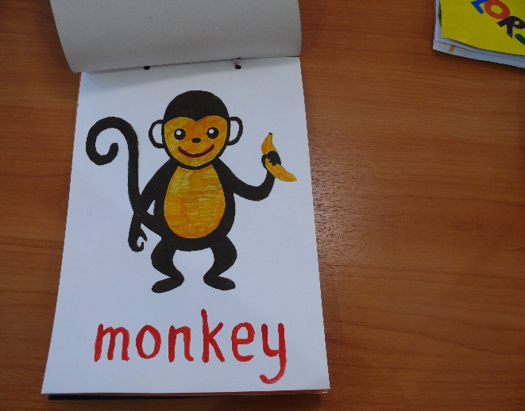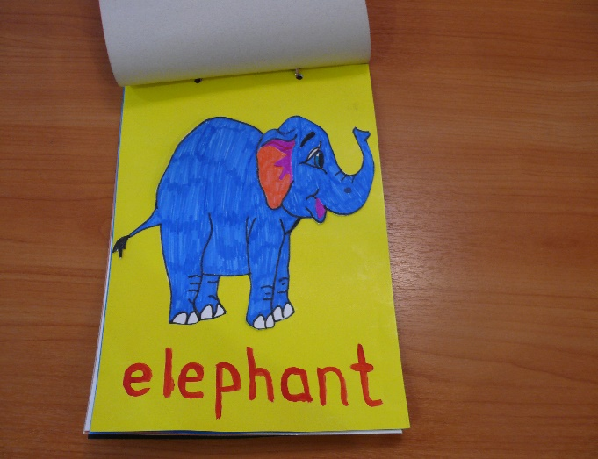

“Fruits” («Фрукты»)

